# C EXERCISES 5

**Ex5.1.** Hãy chuyển một số ở hệ 10 thành số ở hệ cơ số b bất kì (1< b ≤ 36).

**Ex5.2.** Đếm số từ của xâu ký tự nhập vào từ bàn phím. Ví dụ xâu “I can’t speak English” gồm 4 từ.

**Ex5.3:** Viết hàm kiểm tra số thuận nghịch sử dụng xâu kí tự. Áp dụng để hiển thị các số thuận nghịch có 9 chữ số.

**Ex5.4:** Nhập vào một xâu ký tự bất kỳ, thực hiện:

1. Viết hoa toàn bộ xâu
2. Viết thường toàn bộ xâu

**Ex5.5.**Nhập vào một chuỗi ký tự, hãy đếm số lần xuất hiện của các ký tự chữ cái theo hai cách:

1. Có phân biệt chữ hoa và chữ thường.
2. Không phân biệt chữ hoa và chữ thường.

**Ex5.6.** Hãy chuẩn hoá một xâu ký tự cho trước: loại bỏ các dấu cách thừa, chuyển ký tự đầu mỗi từ thành chữ hoa, các ký tự khác thành chữ thường.

**Ex5.7.** Nhập một xâu ký tự và tìm từ dài nhất, chỉ rõ vị trí của nó trong xâu đó.

Nếu có nhiều từ có độ dài giống nhau thì chọn từ đầu tiên.

**Ex5.8. N**hập họ và tên theo cấu trúc: họ-đệm-tên và chuyển xâu đó sang biểu diễn theo cấu trúc tên-đệm-họ.

**Ex5.9.** Cho một chuỗi ký tự đầu vào, hãy cho biết nó có bao nhiêu ký tự là nguyên âm, phụ âm, ký tự số và ký tự khác.

**Ex5.10.** Số La Mã:

1. Tính giá trị của một số viết dưới dạng số La Mã.
2. Chuyển một số nguyên dương ở hệ thập phân sang số La Mã. Trong đó, M = 1000 ; D = 500 ; C = 100; L = 50;

**Ex5.11:** Nhập vào một chuỗi ký tự và in ra các từ theo thứ tự ngược lại. Ví dụ: “I love learning C programming” -> “programming C learning love I”.

**Ex5.12.** Viết chương trình tách các từ trong một chuỗi kí tự cho trước và in chúng ra theo thứ tự bảng chữ cái.

**Ex5.13.** Cho một chuỗi kí tự, nhập thêm chuỗi s1, s2 và thực hiện việc tìm và thay thế s1 bởi s2 trong chuỗi s. Xuất kết quả ra màn hình hoặc file.

**Ex5.14.** Nhập hai chuỗi kí tự s1 và s2. Tìm và loại bỏ toàn bộ s2 trong s1.

**Ex5.15.** Hãy thực hiện tính:

* 1. Tổng hai số nguyên lớn
  2. Hiệu hai số nguyên lớn
  3. Tích hai số nguyên lớn

# C EXERCISES 5 KEY

**Ex5.1.** Hãy chuyển một số ở hệ 10 thành số ở hệ cơ số b bất kì (1< b ≤ 36).

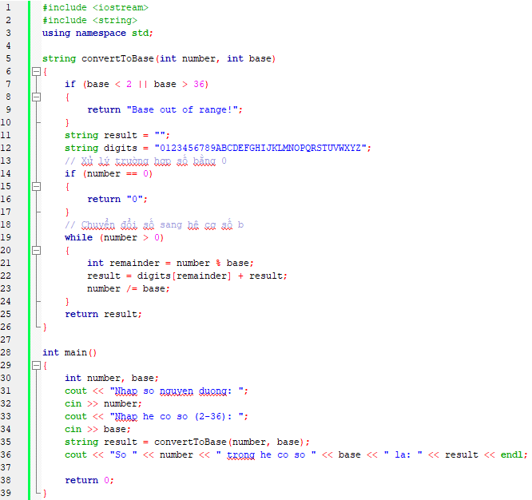

**Ex5.2.** Đếm số từ của xâu ký tự nhập vào từ bàn phím. Ví dụ xâu “I can’t speak English” gồm 4 từ.

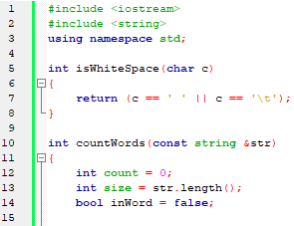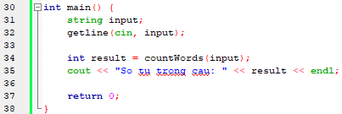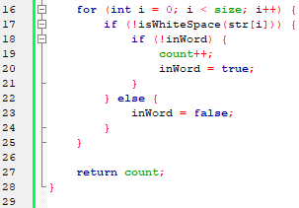

**Ex5.3:** Viết hàm kiểm tra số thuận nghịch sử dụng xâu kí tự. Áp dụng để hiển thị các số thuận nghịch có 9 chữ số.

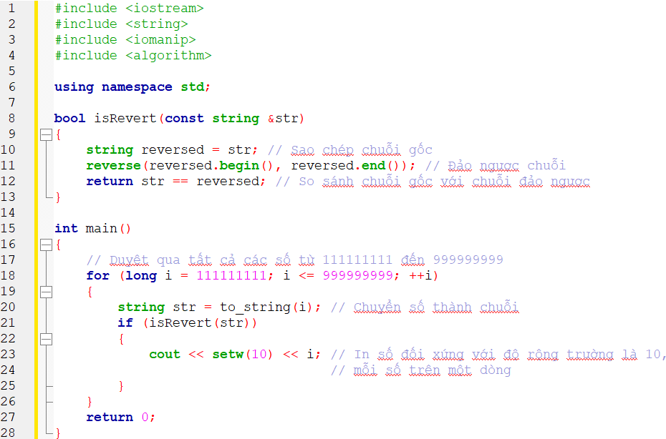

**Ex5.4:** Nhập vào một xâu ký tự bất kỳ, thực hiện:

1. Viết hoa toàn bộ xâu
2. Viết thường toàn bộ xâu

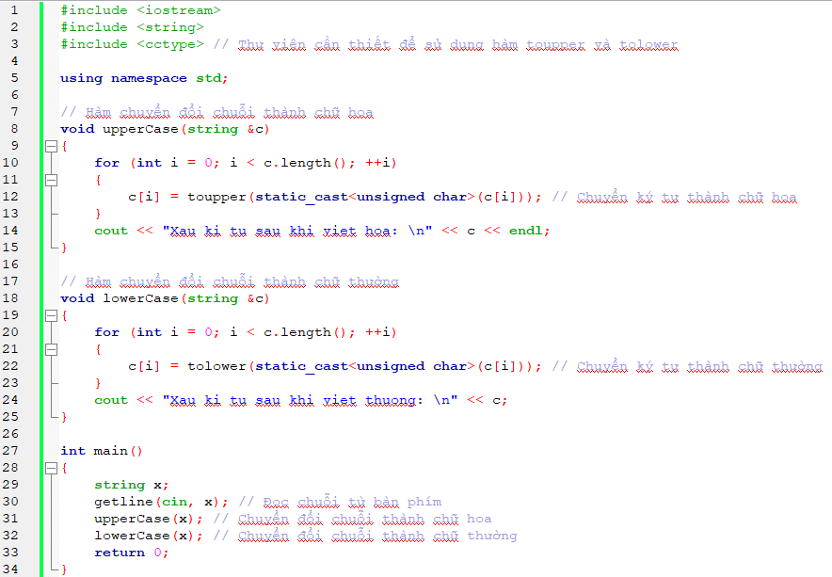

**Ex5.5.**Nhập vào một chuỗi ký tự, hãy đếm số lần xuất hiện của các ký tự chữ cái theo hai cách:

1. Có phân biệt chữ hoa và chữ thường.
2. Không phân biệt chữ hoa và chữ thường.

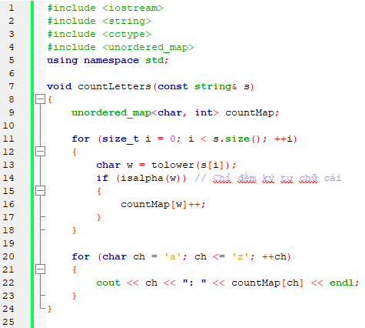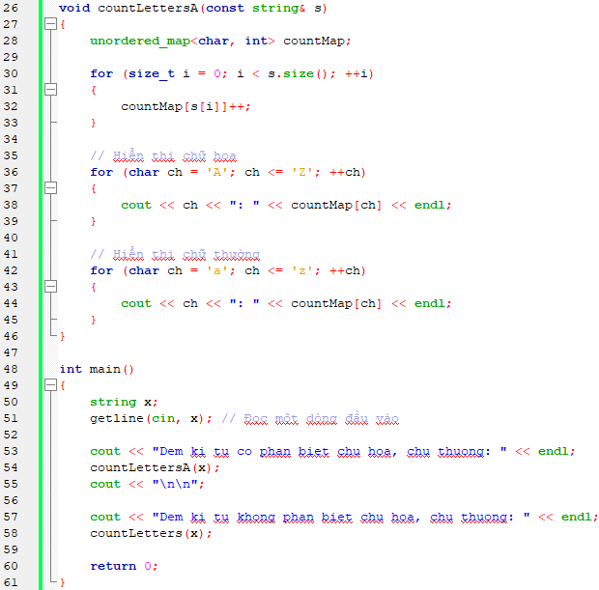

**Ex5.6.** Hãy chuẩn hoá một xâu ký tự cho trước: loại bỏ các dấu cách thừa, chuyển ký tự đầu mỗi từ thành chữ hoa, các ký tự khác thành chữ thường.

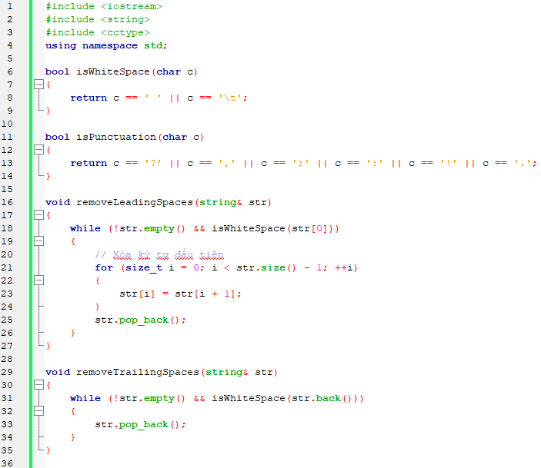

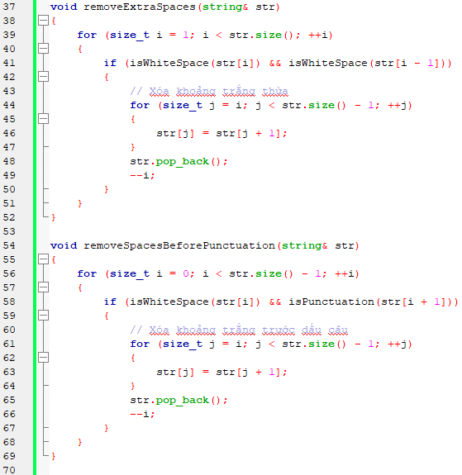

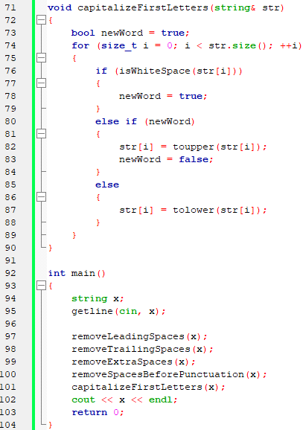

**Ex5.7.** Nhập một xâu ký tự và tìm từ dài nhất, chỉ rõ vị trí của nó trong xâu đó.

Nếu có nhiều từ có độ dài giống nhau thì chọn từ đầu tiên.

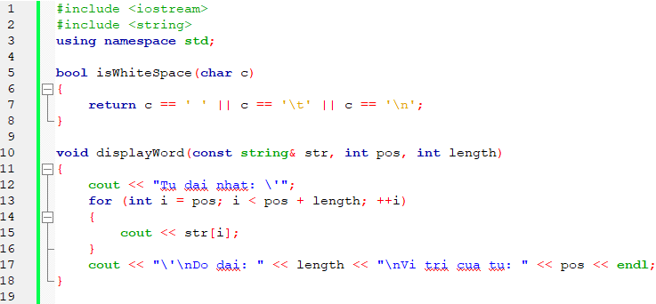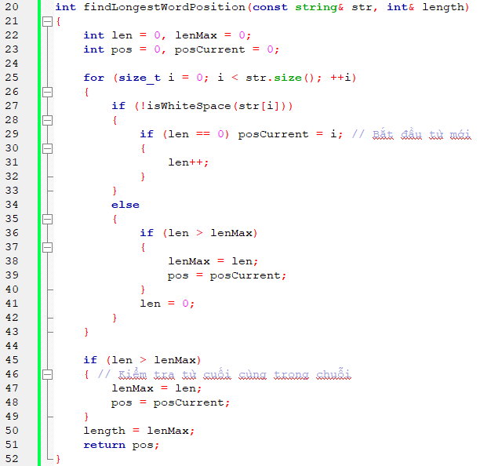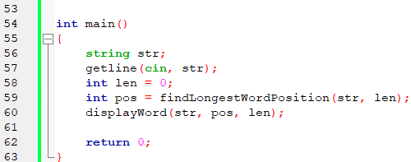

**Ex5.8. N**hập họ và tên theo cấu trúc: họ-đệm-tên và chuyển xâu đó sang biểu diễn theo cấu trúc tên-đệm-họ.

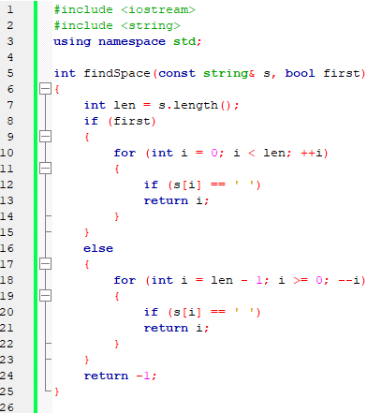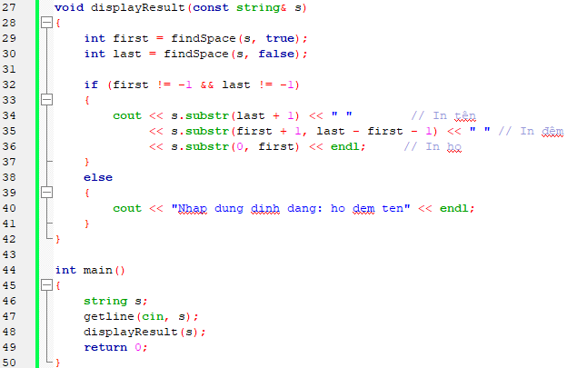

**Ex5.9.** Cho một chuỗi ký tự đầu vào, hãy cho biết nó có bao nhiêu ký tự là nguyên âm, phụ âm, ký tự số và ký tự khác.

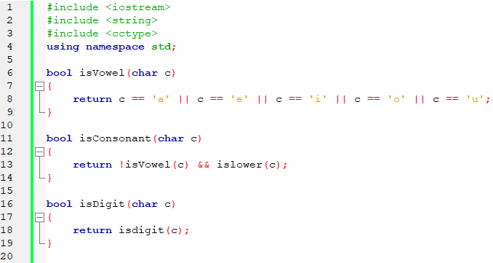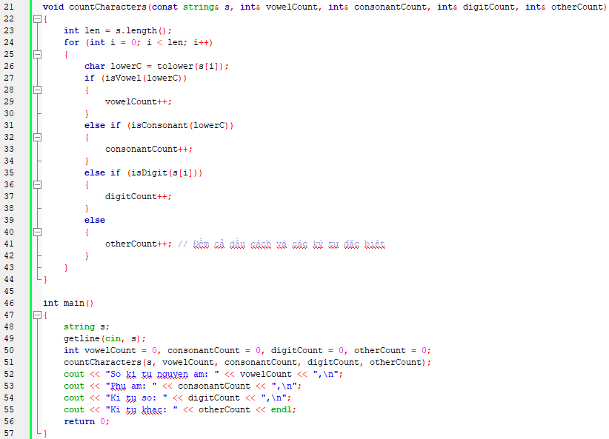

**Ex5.10.** Số La Mã:

* 1. Tính giá trị của một số viết dưới dạng số La Mã.
  2. Chuyển một số nguyên dương ở hệ thập phân sang số La Mã. Trong đó, M = 1000 ; D = 500 ; C = 100; L = 50;

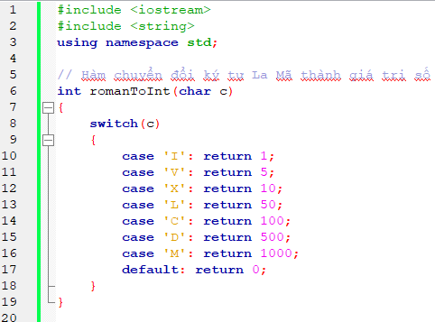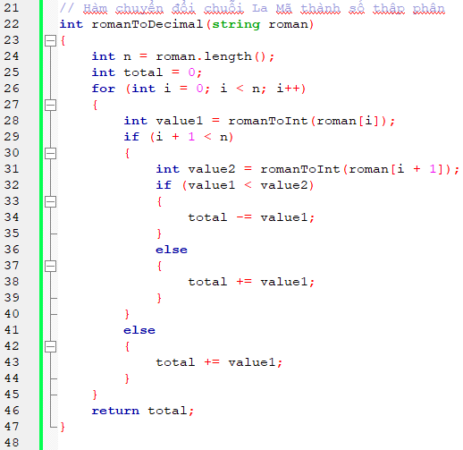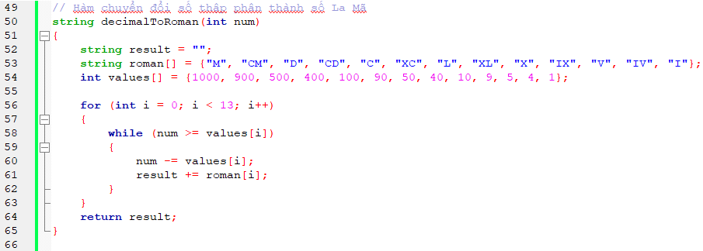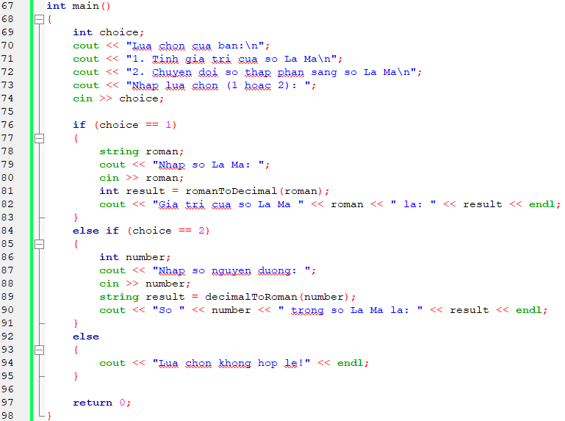

**Ex5.11:** Nhập vào một chuỗi ký tự và in ra các từ theo thứ tự ngược lại. Ví dụ: “I love learning C programming” -> “programming C learning love I”.

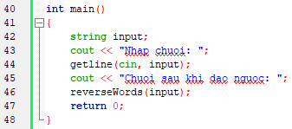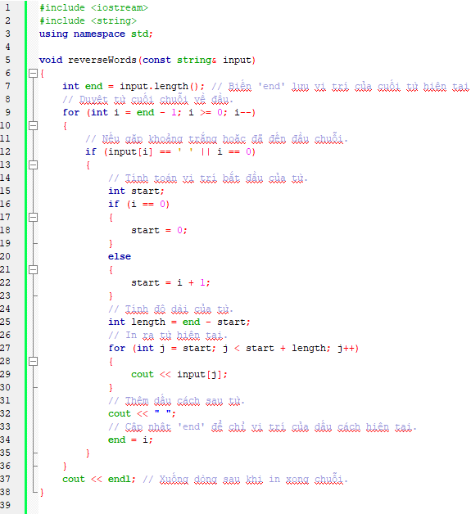

**Ex5.12.** Viết chương trình tách các từ trong một chuỗi kí tự cho trước và in chúng ra theo thứ tự bảng chữ cái.

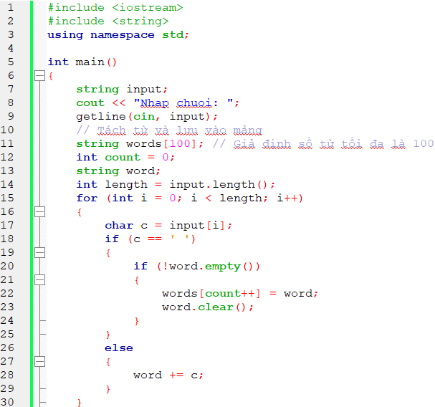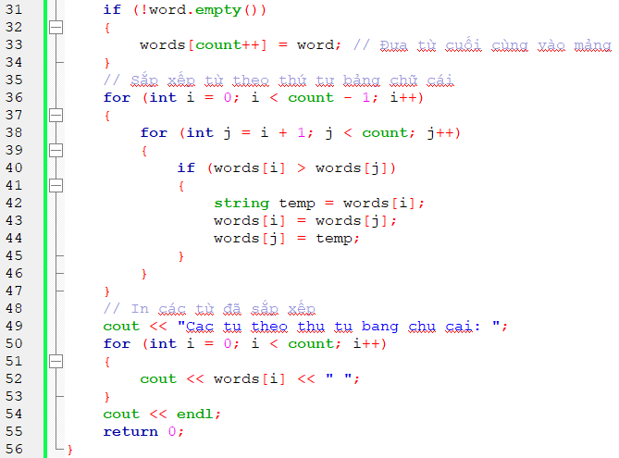

**Ex5.13.** Cho một chuỗi kí tự, nhập thêm chuỗi s1, s2 và thực hiện việc tìm và thay thế s1 bởi s2 trong chuỗi s. Xuất kết quả ra màn hình hoặc file.

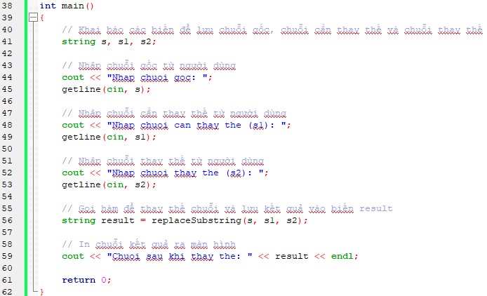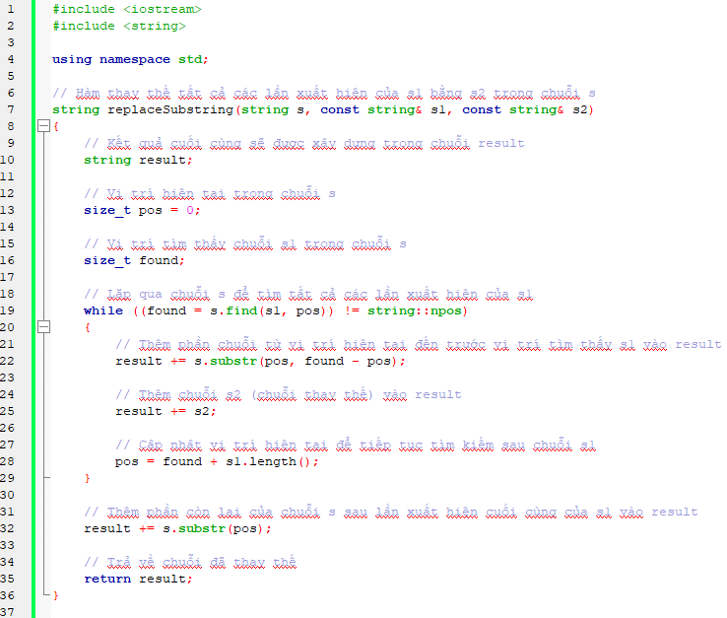

**Ex5.14.** Nhập hai chuỗi kí tự s1 và s2. Tìm và loại bỏ toàn bộ s2 trong s1.

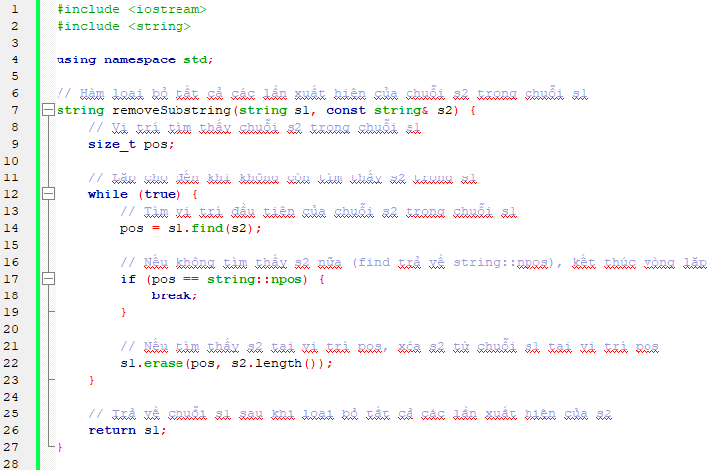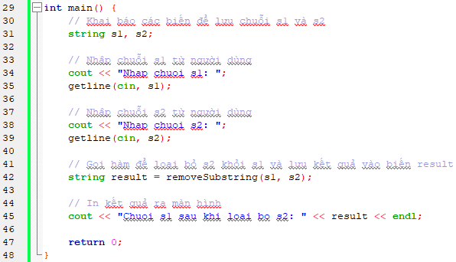

**Ex5.15.** Hãy thực hiện tính:

1. Tổng hai số nguyên lớn
2. Hiệu hai số nguyên lớn
3. Tích hai số nguyên lớn

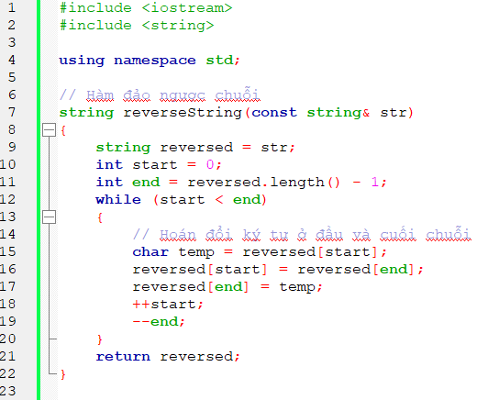

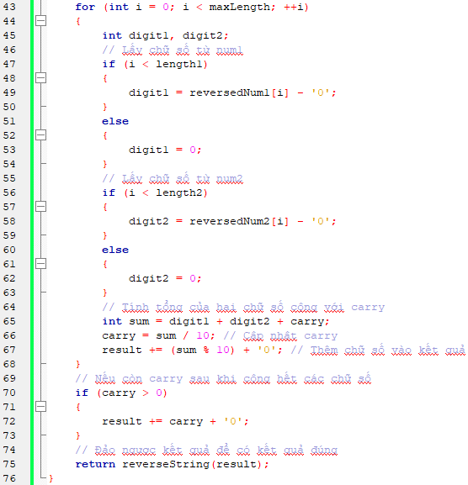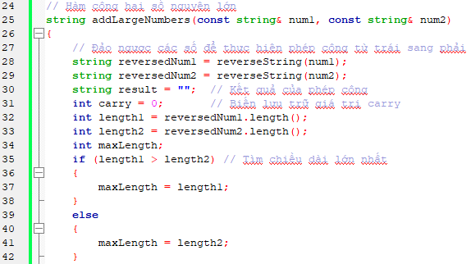

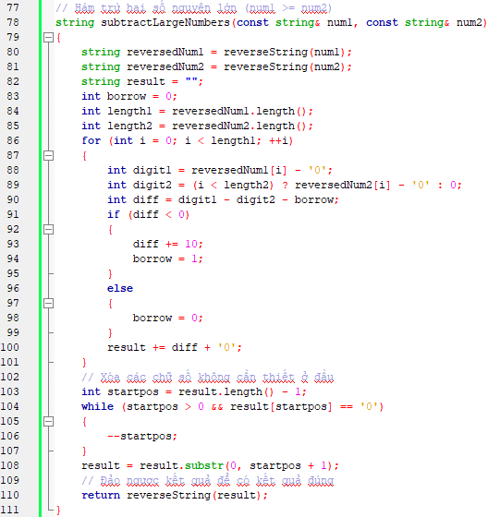

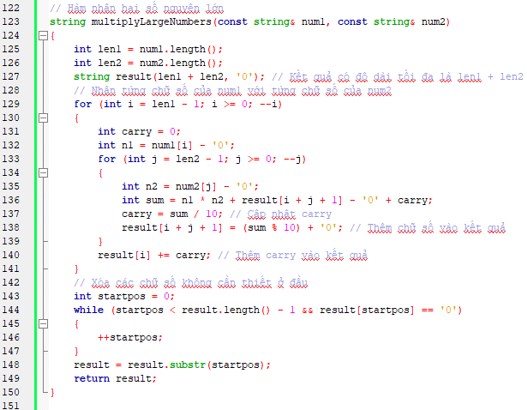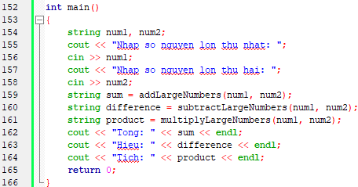

**Ex5.1.** Hãy chuyển một số ở hệ 10 thành số ở hệ cơ số b bất kì (1< b ≤ 36).

#include <iostream>

#include <cstring>

using namespace std;

const char x[] = {

'0','1','2','3','4','5','6','7','8','9','A','B','C','D','E','F','G','H',

'I','J','K','L','M','N','O','P','Q','R','S','T','U','V','X','Y','Z','W',

};

int main(){

int n,k,b;

char s[100]; // mảng kết quả chia dư

scanf("%d",&n); // nhận vào giá trị

while (n--){ // lặp n lần

scanf("%d%d",&k,&b); // nhập vào giá trị hệ 10, cơ số b

if (k == 0){

printf("0\n");

}

else {

int i = 0;

while (k){ // chia tới khi phần nguyên của phép chia == 0 thì dừng lại

int temp = k%b; // lấy dư

k/=b; // chia lấy nguyên

s[i++] = x[temp]; // gán giá trị đại diện tương ứng phần dư sau mỗi lần chia

}

s[i] = '\0'; // cắt đuôi

strrev(s); // đảo ngược kết quả

puts(s); // hiển thị ra màn hình

}

}

return 0;

}